Temat TYGODNIA: JUŻ WAKACJE

TEMAT: JEDZIEMY NA WAKACJE. (22.06.2020)
(opr. A. Niczyj, J. Jankiewicz, A. Mężyńska)

- Do widzenia, przedszkole! – rozmowa z dziećmi na podstawie opowiadania Olgi Masiuk.

Do widzenia, przedszkole! Olga Masiuk
Od kilku tygodni było bardzo gorąco. Zbliżały się wakacje i następnego dnia miał się odbyć pożegnalny piknik. Wszystkie rozmowy w przedszkolu kręciły się teraz wokół podróży i plecaków. Elizka ciągle mówiła, że w poniedziałek pojedzie z rodzicami nad morze. Tup słuchał opowieści o morzu z ogromnym zainteresowaniem.
– Ale jakie jest to morze? – pytał
Taka woda wielka – Elizka wzruszała ramionami, bo jak dokładnie opowiedzieć, co to jest morze.
– Nad morzem zbiera się muszle – wtrącił się Szczypior.
– I kiedy się przyłoży ucho do muszli, to w niej, w środku, szumi morze.
– Naprawdę? – nie mógł uwierzyć Tup.
– W muszli jest woda?
– Nie – dołączył do rozmowy Kuba.
– Muszle po prostu zapamiętują, jak szumi morze i potem to powtarzają każdemu do ucha.
– E tam – Elizka wachlowała się książeczką do kolorowania.
– Chodzi o to, żeby pływać w wodzie. Żeby nie było tak gorąco
– Pływać? To jest trudne – zainteresował się Tup.
– Jak się ma rękawki, to jest łatwiutkie.
– Chciałbym jechać nad morze – westchnął Tup.
– Jedź z nami – zaproponowała Elizka.
– Zapytam rodziców, czy możesz, a ty zapytaj swoich. Tup przystanął oszołomiony.
– Myślisz, że twoi rodzice zgodziliby się? A jeśli będą się bali, że będę niegrzeczny? Może im powiedz, że jestem najgrzeczniejszym zającem w przedszkolu. – Przecież jesteś jedynym zającem w przedszkolu – roześmiał się Kuba.
– Ale najgrzeczniejszym – zaznaczył Tup
Następnego dnia okazało się, że ani rodzice Elizki, ani Tupa nie mają nic przeciwko wspólnej wyprawie nad morze.
Tup nie mógł się skupić na śpiewaniu pożegnalnych piosenek, chciał jak najszybciej zobaczyć morze i znaleźć muszle.
– Musimy tylko, Tupku, kupić ci jeszcze kąpielówki – powiedziała mama Tupa
– Żebyś mógł pływać.
– Będziesz pływał zającem? – zainteresowała się Zosia.
– Jeśli można żabką i pieskiem, to pewnie i zającem – śmiał się Szczypior.
Ostatnią piosenkę śpiewali Kuba z Zosią, a potem Pani życzyła wszystkim miłych wakacji, szczególnie tym, którzy pierwszy raz w tym roku zobaczą góry albo morze. I wszyscy ściskali się na pożegnanie.
– Do widzenia, przedszkole – powiedział Tup, wychodząc z mamą.
– Kiedy wrócę tu jesienią, będę już Tupem, który pływał w morzu i słuchał, co szumi w muszli.

Rodzic zadaje dzieciom pytania dotyczące tekstu opowiadania, np. O czym rozmawiały dzieci?; Dokąd jechała Elizka?; O czym marzył Tup?; Co postanowili Elizka i Tup? Dzieci dokonują analizy i syntezy sylabowej słów: morze, kąpielówki, plecak.
- „Samochody” – zabawa ruchowa pobudzająco-hamująca. Dzieci poruszają się przy szybkiej melodii, naśladując dłońmi trzymanie kierownicy. Podczas przerwy w muzyce zatrzymują się i naśladują pompowanie koła. Gdy melodia powraca, jadą dalej.
- „Czym jedziemy na wakacje?” – rozwiązywanie zagadek A. Maćkowiaka. R. czyta zagadki.
Dzieci podają rozwiązania.

Zagadki - Arkadiusz Maćkowiak

Składa się z wagonów i lokomotywy,
Podróż nim to prawie same pozytywy.
Bezpieczny i szybki, gdy po torach gna.
Każdy z was na pewno już odpowiedź zna. (pociąg)

Pojazd, co ma cztery koła,
Długą drogę przebyć zdoła.
Co zapewnia nam wygodę,
nazywamy… (samochodem)
To maszyna do latania.
Śmigło silnik uruchamia.
Skrzydła niosą go po niebie.
Co to jest? Ja pytam Ciebie. (samolot)

Mknie przez miasto i jest duży,
Pasażerom swoim służy.
Skasuj bilet kiedy wsiądziesz,
będzie miejsce, to usiądziesz.
Jeszcze tylko podpowiadam,
Każdy numer swój posiada. (autobus)

Na siodełku sobie siedzisz,
no i pedałujesz,
dzięki niemu długi dystans szybko pokonujesz.
Możesz jeździć nim po górach oraz po ulicy,
umieszczamy na nim dzwonek – gdzieś na kierownicy. (rower)

- „Co jeździ, lata, pływa” – zabawa dydaktyczna. Gromadzimy obrazki przedstawiające różnorodne pojazdy (także sanki, rolki, wrotki duży balon, paralotnię itp.). Dzieci nazywają każdy przedmiot. Następnie dokonują klasyfikacji na to, co lata, jeździ po ziemi oraz na to, co pływa po wodzie lub pod wodą. Na koniec dokonują analizy i syntezy sylabowej wybranych nazw, np. sanki, samolot, autobus, oraz próbują wyróżnić początkową głoskę w nazwach: a-utobus, w-rotki.
- „Rower” – zabawa ruchowa na plecach. Dzieci leżą na dywanie na plecach. Podnoszą do góry obie nogi i naśladują ruch pedałowania w rytmie podawanym przez R. recytującego rymowankę: Jedzie rowerek na spacerek, na słoneczko i wiaterek.

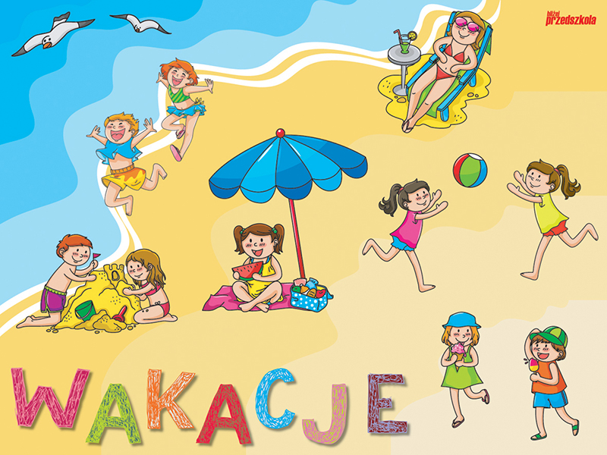

Co jeździ co pływa?

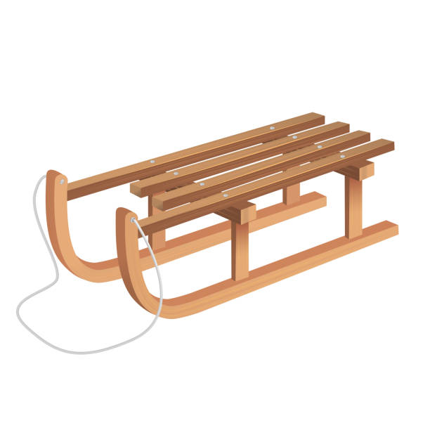

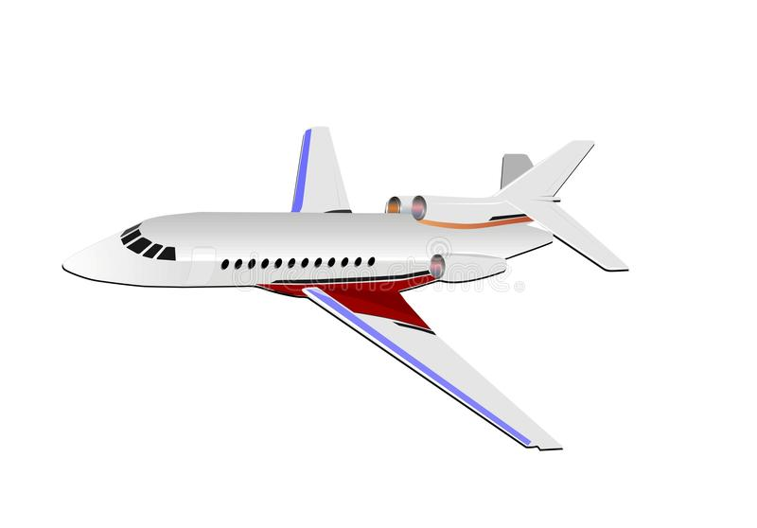
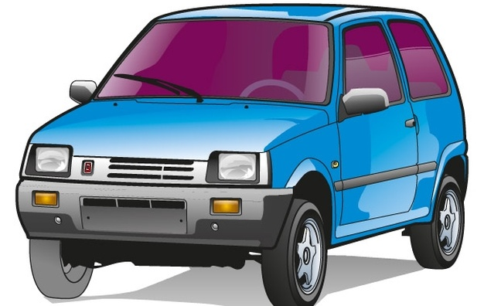
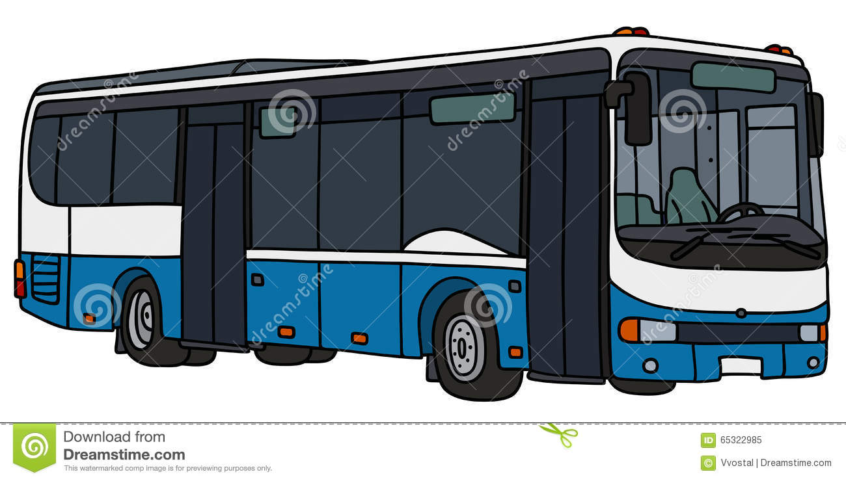
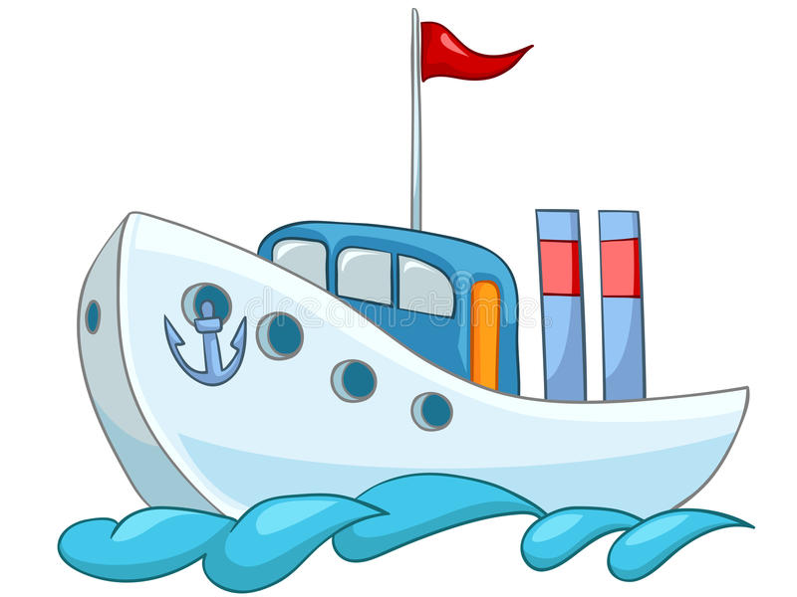
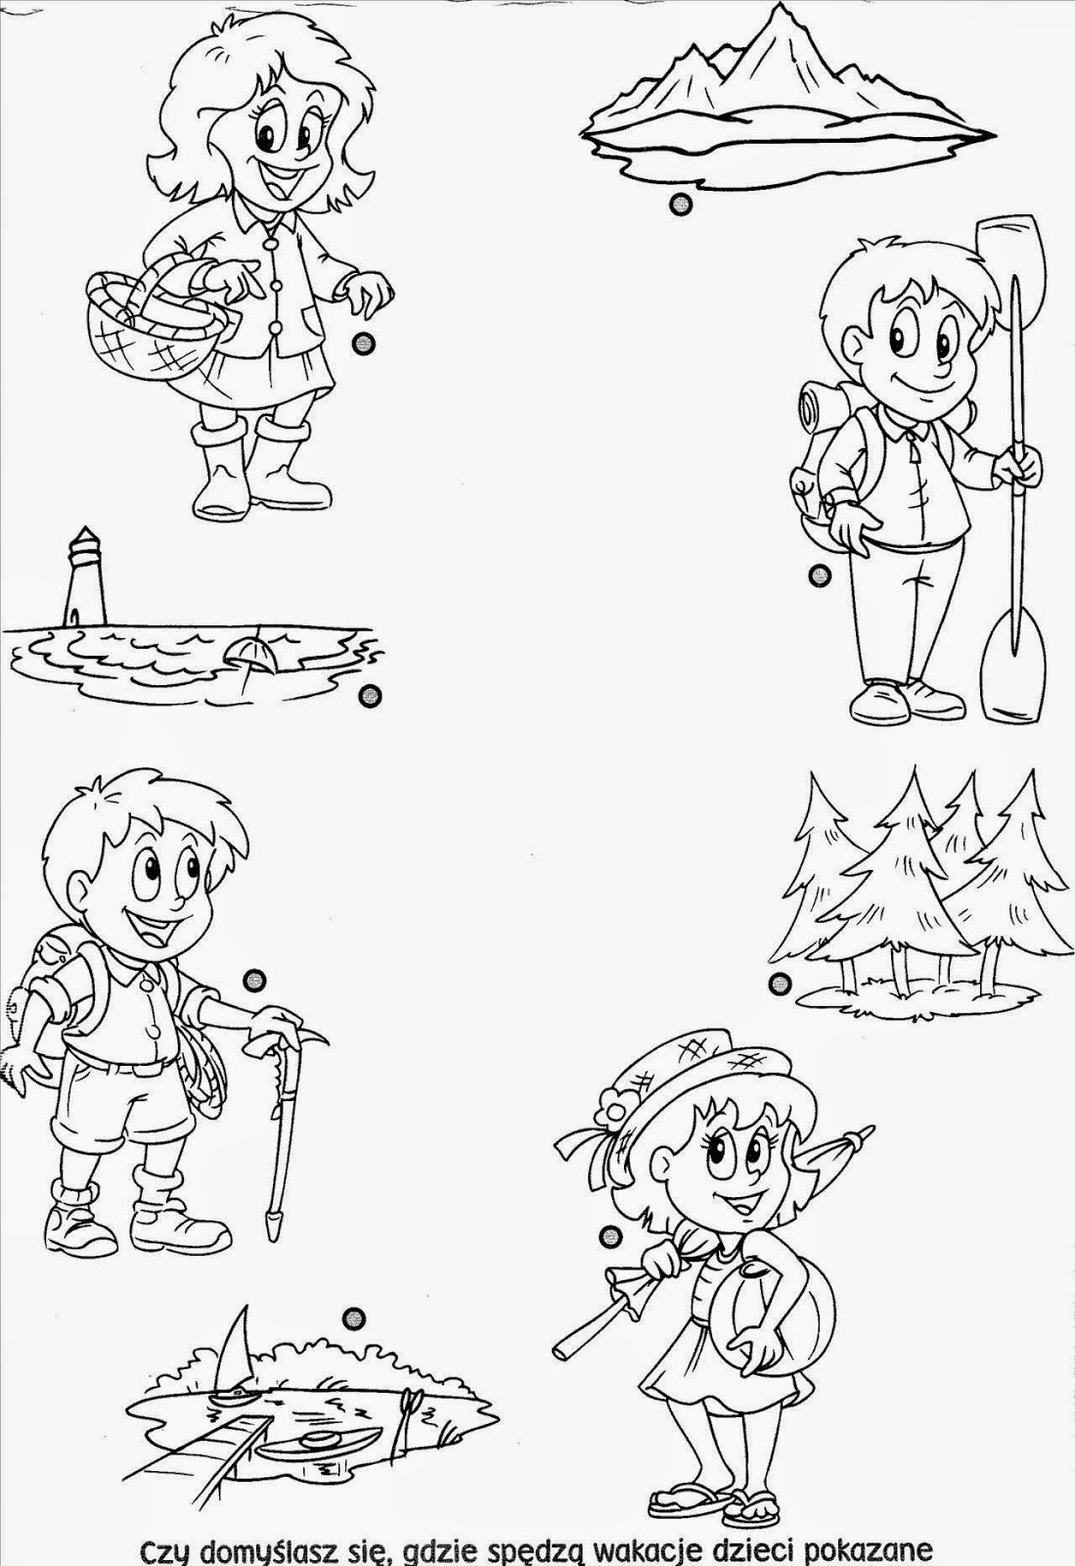
na ilustracji
